**光市企画調整課　行（ＦＡＸ　０８３３－７４－１０４１）　　　　　　５月２０日（火）締切**

**光市まちぐるみ情報発信特設ポータルサイト名　応募用紙**

|  |  |
| --- | --- |
| **サイト名** |  |
| **サイト名に込めた思い** |  |
| **光市とのご縁** |  |
| **ふりがな**  **氏名** |  |
| **住所** | 〒　　　－ |
| **電話番号** | **（　　　　　　）　　　　　－** |

**令和７年　　月　　日**

※お１人様、１点までのご応募とさせて頂きます。

〇記載の個人情報は、記念品の送付及びサイト名に採用された方への個別連絡以外に

　は使用しません。応募者はこの個人情報の使用について同意したものとします。﻿

〇記念品当選者の発表は、賞品の発送をもって代えさせていただきます。

〇メールで応募される場合は、光市企画調整課（kikaku@city.hikari.lg.jp）に上記の必要事  
　項を明記のうえご応募ください。

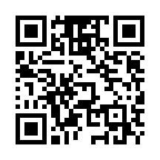

【参考】

　〇公募で決定した他自治体のサイト名

　　●山口県下関市　⇒　しもしもっ！

　　●福岡県宗像市　⇒　むなかたＮＯＷ

　　●静岡県富士市　⇒　ふじポチッ

応募フォーム

こちらからも応募できます。